2017年第二次全校61个校园网网络导航单位（26个职能部门、21个教学单位、14个科研等其他部门或机构）2017年3月18日——2017年6月7日网站建设情况
党委宣传部根据上级通知精神和学校《绩效考核指标及评分办法》，于2017年6月3——7日统一检查了全校61个校园网网络导航单位（26个职能部门、21个教学单位、14个科研等其他部门或机构）2017年3月18日——2017年6月7日网站建设情况。现将其中出现的主要问题（少数单位没按要求设置相关栏目、部分单位设置的栏目没有内容、信息更新慢等）通报到如下附件，请各单位相关宣传和管理工作人员认真做好整改工作。

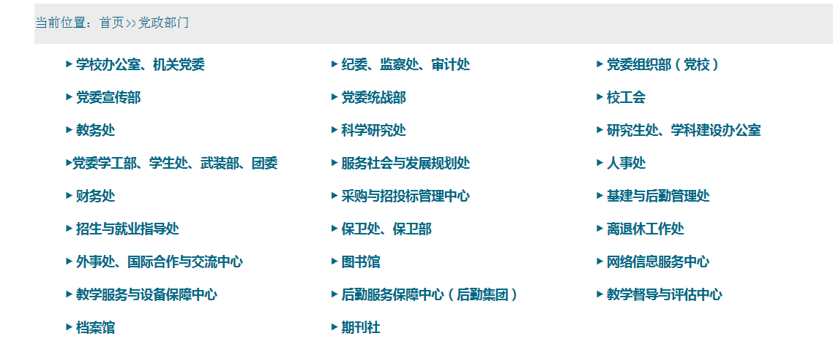
学校办公室、机关党委
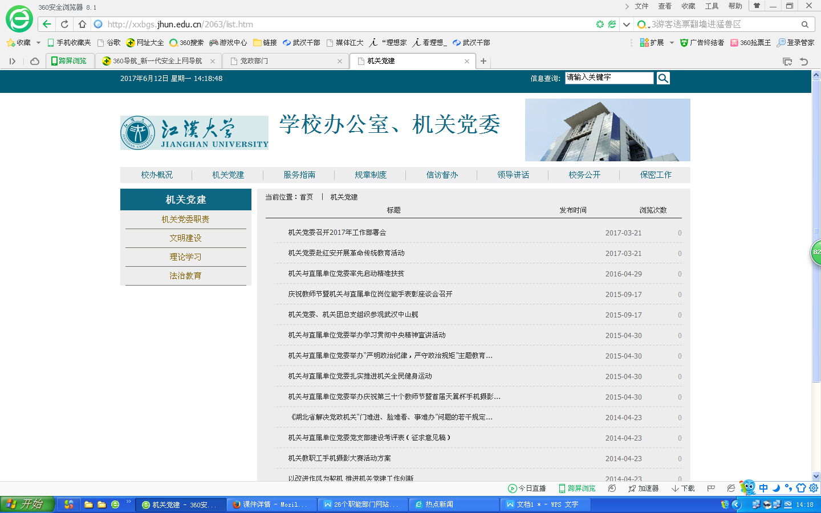
纪委、监察处、审计处
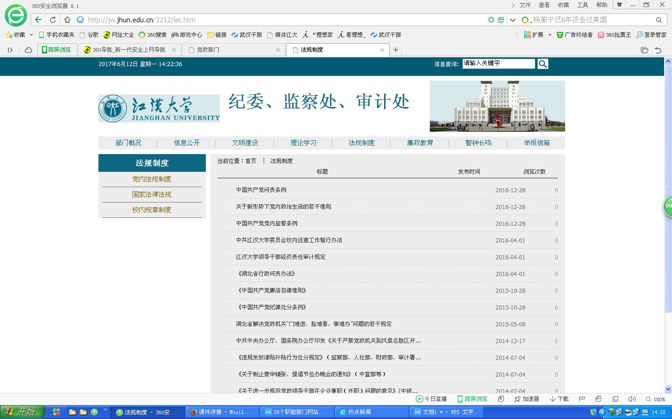
党委组织部（党校）
党委宣传部
（欢迎大家检查）
党委统战部
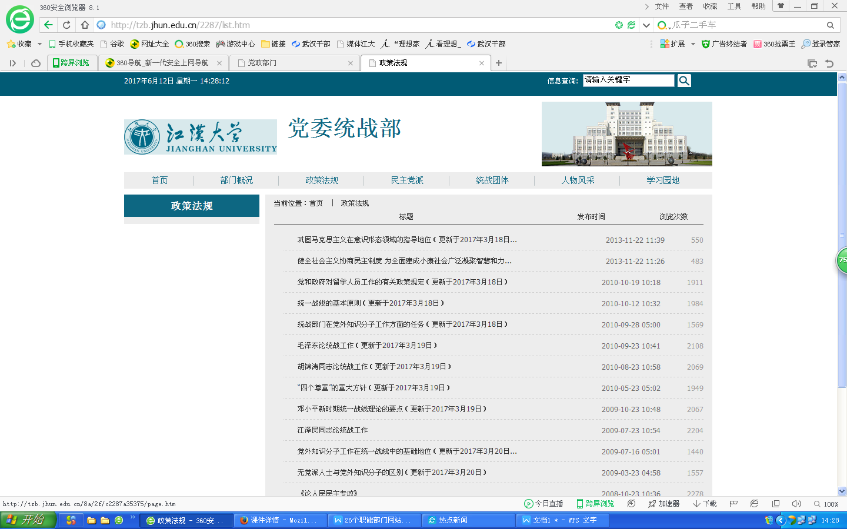
校工会
教务处
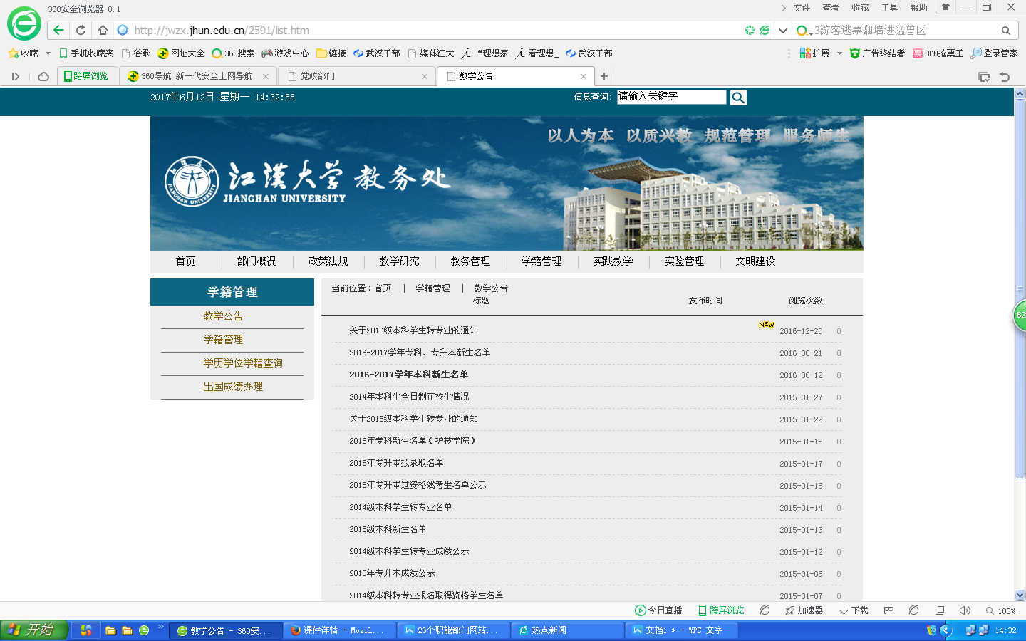
科学研究处
研究生处、学科建设办公室
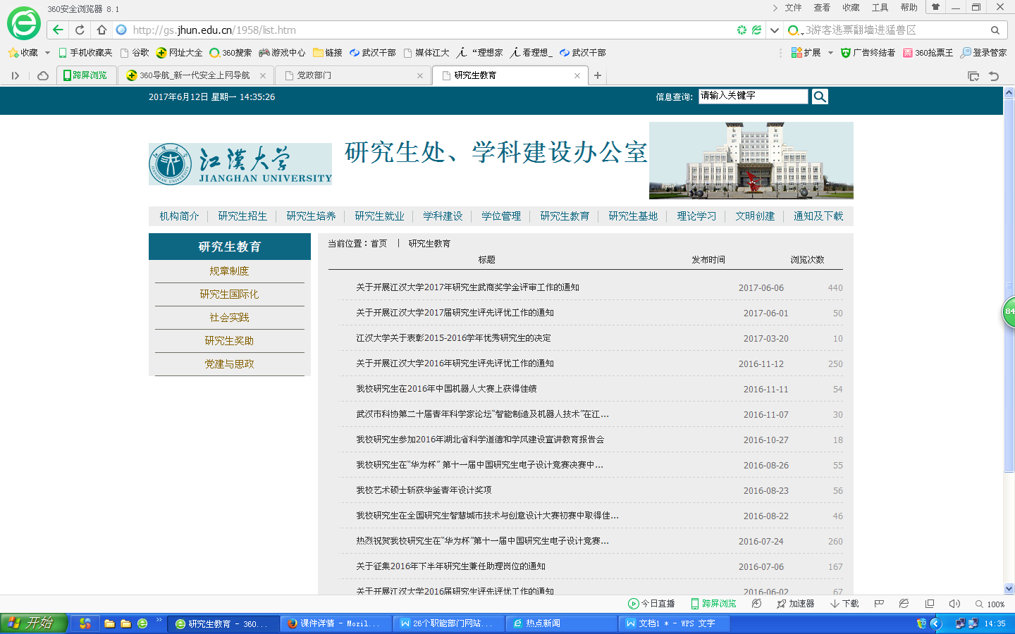
党委学工部、学生处、武装部、团委
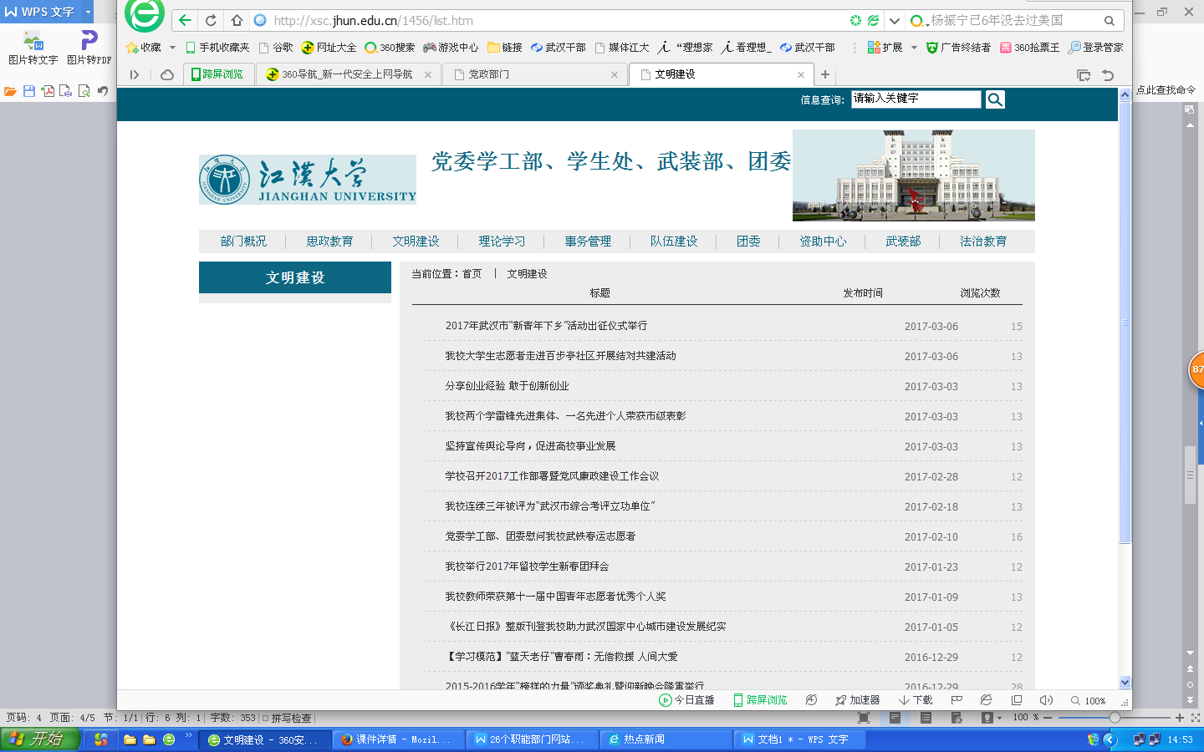
服务社会与发展规划处
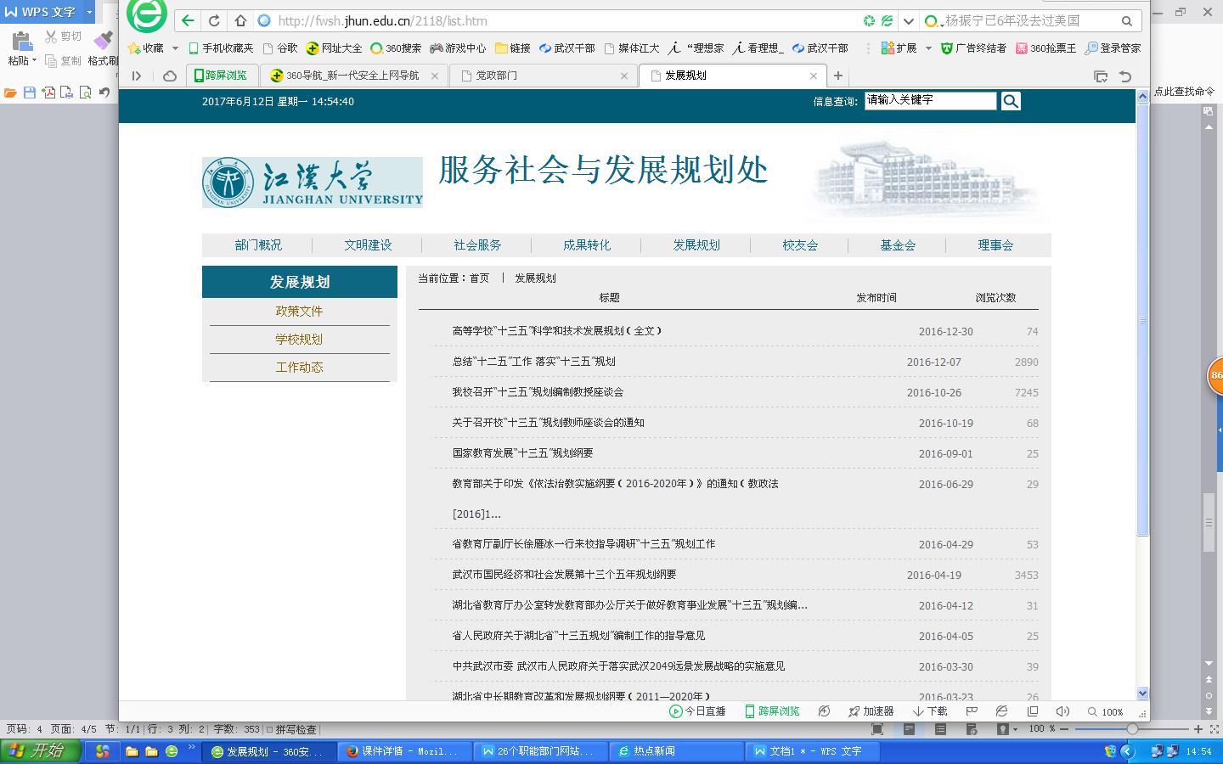
人事处
财务处
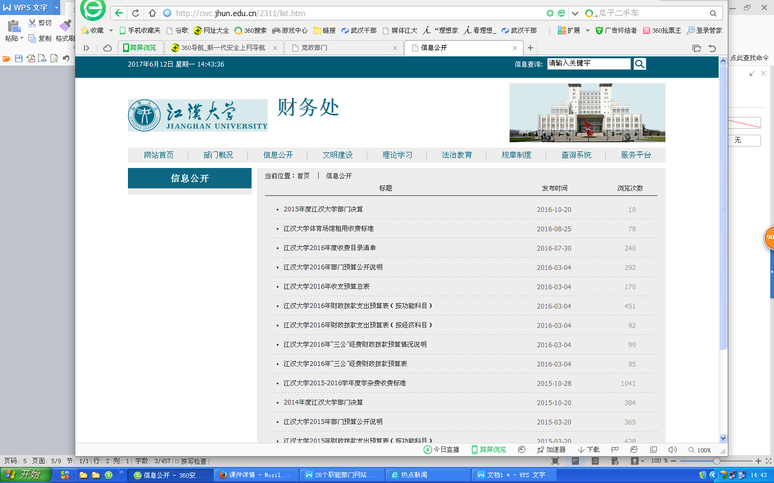
采购与招投标管理中心
基建与后勤管理处
招生与就业指导处
保卫处、保卫部
离退休工作处
外事处、国际合作与交流中心
图书馆
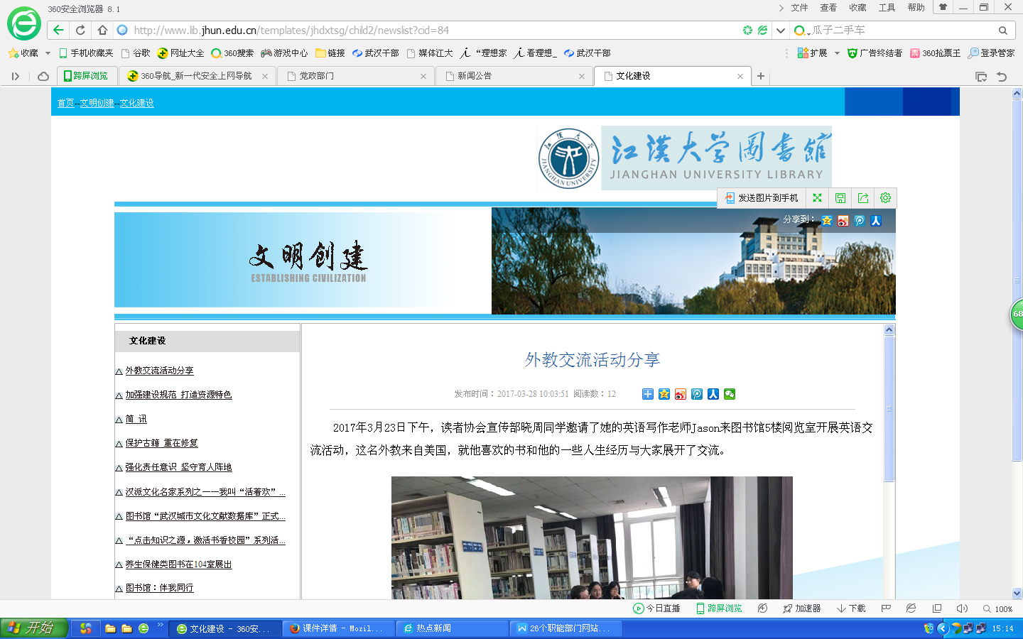
网络信息服务中心
教学服务与设备保障中心
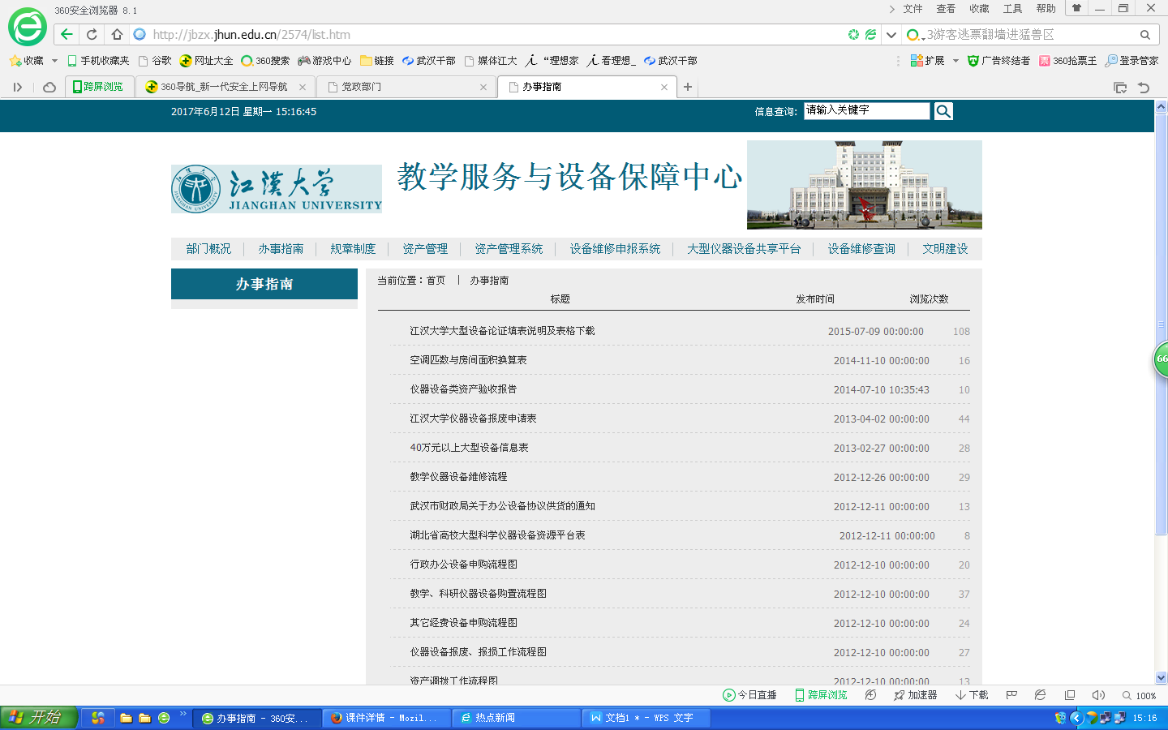
后勤服务保障中心（后勤集团）
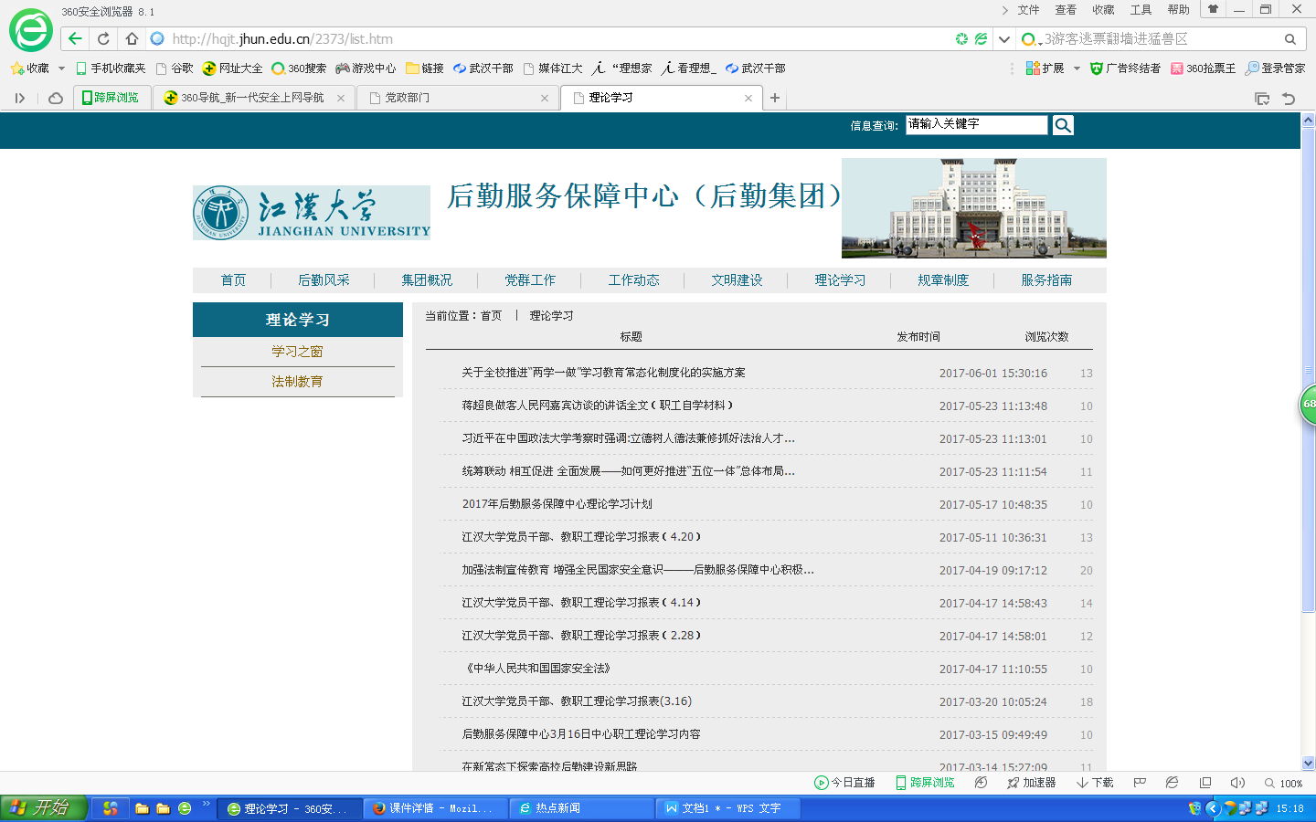
教学督导与评估中心
档案馆
期刊社
